ПРАВИЛА ПОЖАРНОЙ БЕЗОПАСНОСТИ
ПРИ ПРОВЕДЕНИИ НОВОГОДНИХ ПРАЗДНИКОВ!

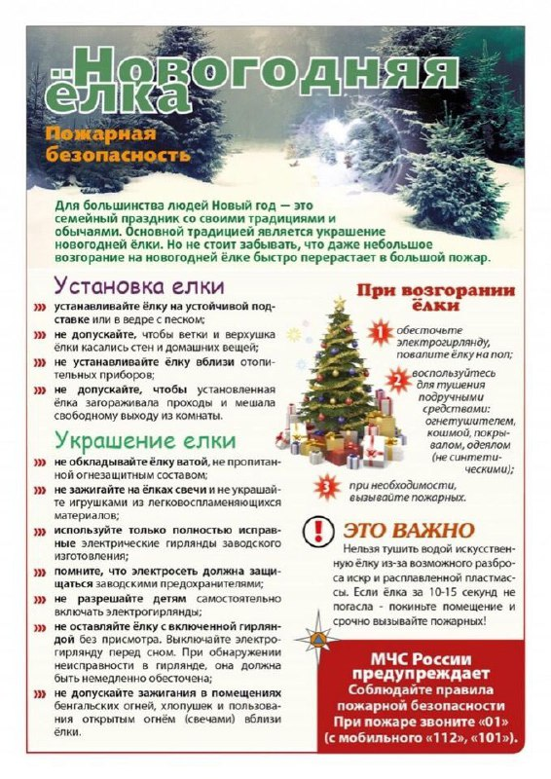
Новогодние праздники — это пора массовых утренников, вечеров отдыха. И только строгое соблюдение требований правил пожарной безопасности при организации и проведении праздничных мероприятий поможет избежать травм, увечий, а также встретить Новый год более безопасно.
Ни один Новый Год в России не обходился без пожаров или травм, вызванных применением некачественных пиротехнических изделий. Вата под ёлками горит, петарды взрываются прямо в руках или летят совсем не туда, а, например, в открытую форточку соседей. Что же теперь делать? Не встречать Новый Год? Ни в коем случае! Не надо ничего отменять и запрещать! Чтобы новогодние праздники ничем не омрачились, необходимо соблюдать правила пожарной безопасности:
- при украшении ёлки необходимо обратить особое внимание на соблюдение мер пожарной безопасности;
- ёлка должна быть закреплена и стоять на устойчивом основании;
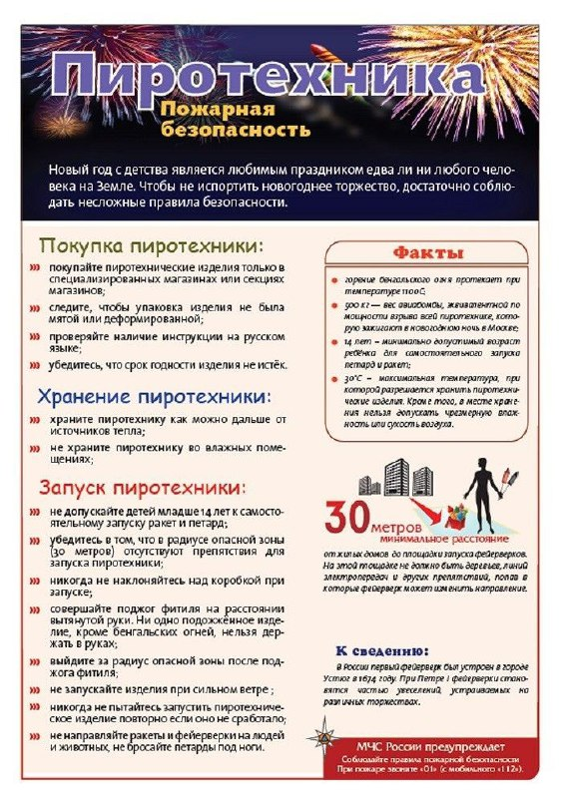
- нельзя использовать для ее украшения ватные, бумажные игрушки, свечи;
- электрогирлянда должна быть заводского исполнения;
- в помещениях категорически запрещается пользоваться пиротехническими изделиями;
- бенгальские огни и хлопушки следует зажигать только под контролем взрослых и вдали от ёлки и других легко воспламеняющихся предметов;
- во избежание печальных последствий, если вы покидаете свое жилище на долгое время, уезжаете за город, будьте внимательны. Закройте балконы, окна, форточки, чтобы максимально снизить возможность возникновения пожара от пиротехнических изделий или от непотушенного окурка, брошенного с верхнего этажа;
- отключите все электроприборы от источника питания.
При обнаружении пожара примите меры по его тушению, при невозможности потушить пожар своими силами, отходите в безопасное место и немедленно сообщайте о нем сотрудникам пожарной охраны по телефону 101, 112.

